**ПРОТОКОЛ ДИАГНОСТИЧЕСКОГО ОБСЛЕДОВАНИЯ**

обучающихся 1 классов

ФИО ребенка______________________________________________ Дата обследования_____________

Возраст__________класс_________Внешний вид, поведение ___________________________________

**Общая ориентация в окружающем мире и запас бытовых знаний.**

Назови свою фамилию, имя и отчество___________________________класс_______возраст_________

Назови свой адрес_________Как зовут твою маму?_________папу?______их профессии?___________

**Временные представления.**

Части суток____________________________Назови времена года______________ _________________

Сколько дней в неделе? Назови их_____________Сколько месяцев в году? Назови их______________

Перед осенью бывает………… После зимы наступает……… Перед средой бывает………….

После пятницы наступает……. Перед январем бывает……… После мая наступает………….

**Пространственные представления.**

Покажи правую/левую руку (ухо.,глаз)____________________________________________________

Кто из зверей левее собаки?_____________ правее мыши?___________________________________

**Понимание сложных речевых конструкций. (Семаго)**

Покажи, где: мамина дочка…….дочкина мама…….; хозяин каровы……. корова хозяина………….

Покажи, где перед ящиком бочонок…… под бочонком ящик……. в ящике бочонок…….

**Понимание предлогов и слов, обозначающих пространственные отношения.** **(Семаго)**

**По вертикальной оси:**

Какие предметы находятся **выше** медведя?_______________ **ниже** едведя?______________________

Что нарисовано **над** медведем?________________________ **под** едведем?________________________

Какие игрушки нарисованы **на верхней** полке?_____________**на нижней** олке?__________________

**По горизонтальной оси:**

Какая фигура находится **ближе** к тебе? __________ **дальше** от ебя?_____________________________

Какие фигуры находятся за кругом?_______________  **перед** кругом?____________________________

Какая фигура находится **спереди от** круга? **_________сзади от** вадрата?_________________________

**Употребление предлогов и слов, обозначающих пространственные отношения.** **(Семаго)**

Где находится машина по отношению к медведю?______ елка по отношению к медведю?__________

Где находится мячик по отношению к ракете?_______ машина по отношению к ракете?____________

Где находится круг, по отношению к квадрату?__________ квадрат, по отношению к кругу?________

**Цвета и оттенки.**

|  |  |  |  |  |  |  |  |  |  |  |  |
| --- | --- | --- | --- | --- | --- | --- | --- | --- | --- | --- | --- |
| красн | синий | зелен | желтый | корич. | черный | белый | розовый | голубой | фиолет | оранж. | серый |

**Геометрические фигуры.**

|  |  |  |  |  |  |
| --- | --- | --- | --- | --- | --- |
| круг | квадрат | треугольник | прямоугольник | овал | ромб |
|  |  |  |  |  |  |

**Исследование слуховой памяти, кратковременной и долговременной.** Методика «10 слов» А.Р. Лурия

|  |  |  |  |  |  |  |  |  |  |  |  |
| --- | --- | --- | --- | --- | --- | --- | --- | --- | --- | --- | --- |
|  | лес | хлеб | окно | стул | вода | брат | конь | гриб | игла | мед | **всего** |
| 1 |  |  |  |  |  |  |  |  |  |  |  |
| 2 |  |  |  |  |  |  |  |  |  |  |  |
| 3 |  |  |  |  |  |  |  |  |  |  |  |
| 4 |  |  |  |  |  |  |  |  |  |  |  |
| **Отсроч.** |  |  |  |  |  |  |  |  |  |  |  |

**Исключение лишнего.**

|  |  |  |
| --- | --- | --- |
| Выбранный «лишний» | Объяснения выбора | Примечание |
| 1 |  |  |
| 2 |  |  |
| 3 |  |  |
| 4 |  |  |
| 5 |  |  |
| 6 |  |  |

**Установление последовательности событий.**

**___________________________________________________________________________________________________________________________________________________________________________________________________________________________________________________________________________________________________________________________________________________________**

**Выявление актуального уровня понятийного мышления «Предметная классификация»**

____________________________________________________________________________________________________________________________________________________________________________________________________________________________________________________________________________________________________________________________________________________________

**Обобщающие операции.**

|  |  |  |  |  |  |  |  |  |  |  |
| --- | --- | --- | --- | --- | --- | --- | --- | --- | --- | --- |
| овощи | фрукты | посуда | мебель | Дикие животные | Домашнии животные | насеком. | транспорт | одежда | обувь | Гол.убор |
|  |  |  |  |  |  |  |  |  |  |  |

**Выявление параметров внимания, работоспособности.** Методика В.М. Когана

|  |  |  |  |  |
| --- | --- | --- | --- | --- |
| Этап | Характеристика деятельности | Характер ошибок, обьяснение | Вид помощи. | время на этап |
| I | Пересчет геом. Фигур |  |  |  |
| II | Сортировка по цвету |  |  |  |
| III | Сортировка по форме |  |  |  |
| IV | Заполнение таблицы |  |  |  |

______________________________________________________________________________________________________________________________________________________________________________

Графомоторное развитие

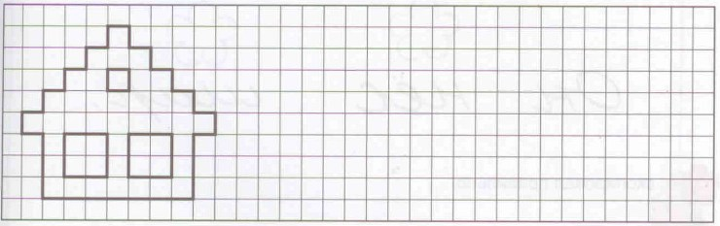

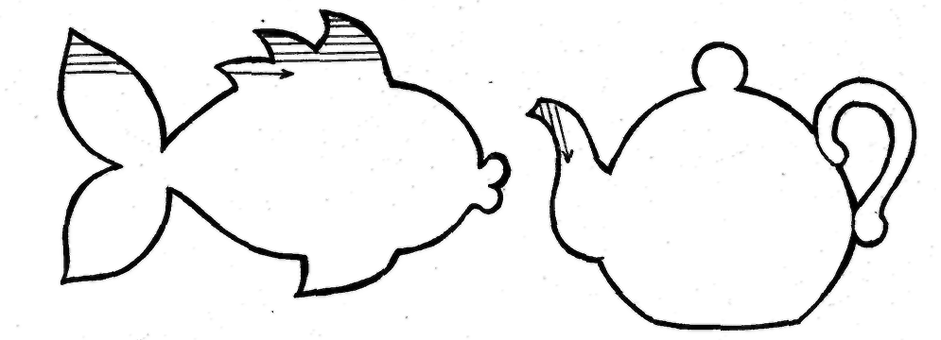

Ведущая рука:

|  |
| --- |
|  |

**Рисунок человека.**

**Социально-эмоциональное развитие:**

**Поведение при выполнении заданий**: активен, мотивирован, при выполнении задания (ориентируется на реакцию взрослого; требуется /мотивирующая/стимулирующая помощь; справляется самостоятельно, не понимает суть происходящего)

**Эмоциональное состояние**: эмоционально-волевые реакции (соответствуют возрасту, соответствуют более младшему возрасту, адекватны ситуации, спектр эмоциональных реакций сужен, неустойчивы, нестабильны, эмоциональное реагирование минимальное/отсутствует)

**Эмоциональные реакции:** не проявляет из-за невключенности в ситуацию / тревожен, напряжен / подавлен / раздражителен / плаксив / эйфоричен / дурашлив / демонстративен / застенчив / лабилен / не проявляет эмоций во внешнем плане / адекватные эмоции

Иное_______________________________________________________________________________

________________________________________________________________________________________________________________________________________________________________________

**Критичность к своим проблемам:** не оценивается из-за недостаточного возраста или уровня развития / критика отсутствует / недостаточно критичен / критичен, отмечает наличие проблем

**Характер помощи при выполнении диагностических методик:** содержательная (обучающая: рука в руке, показ, словесное объяснение) / операциональная (направляющая, подсказка) / организующая / стимулирующая / практически не нуждается

**Эффективность помощи:** не определяется / низкая / неравномерная в разных заданиях / достаточная / высокая

**Выводы, рекомендации:**

**________________________________________________________________________________________________________________________________________________________________________________________________________________________________________________________________________________________________________________________________________________________________________________________________________________________________________________________________________________________________________________________________________________________________________________________________________________________________________________________________________________________________________________________________________________________**